《机器视觉与智能识别》实验指导书

梅 雪

南京工业大学电气工程与控制科学学院
2023年10月

目 录

实验三 视觉测量及参数计算

实验三 视觉测量及参数计算
一、实验目的
1.掌握基于单目视觉的目标参数测量方法；
2.实现图片中的直线、圆和椭圆等多种形状的检测，并实现图片中关键点坐标、长度、面积等参数的计算；
3.讨论如何在硬件条件相同的情况下，如何提高测量精度。
二、实验内容
1．掌握图像识别与视觉测量的原理与方法。对给定的图1所示二维图像，实现读写图像、边缘检测；
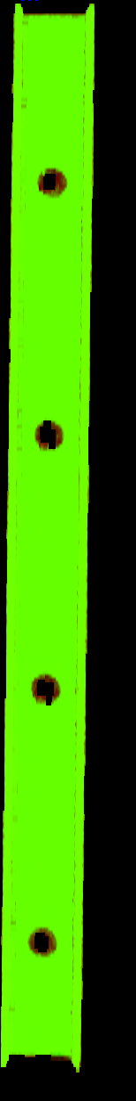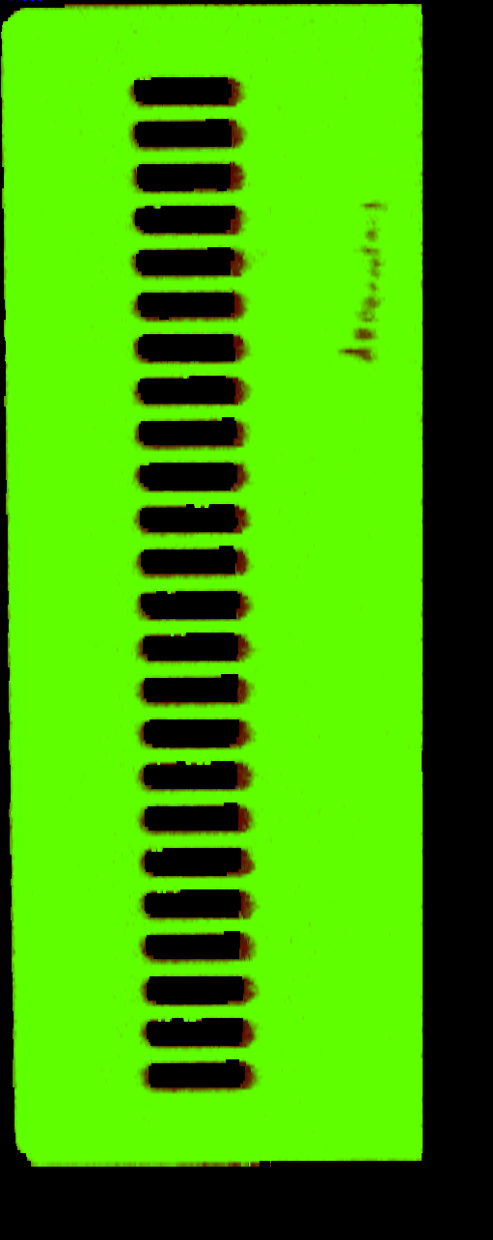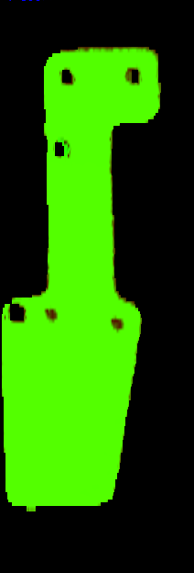
（a） （b） （c）
图1 待处理工件二维图像

2. 提取（a）、（c）图中的圆孔；提取（b）的长形孔轮廓线；
3．计算图（b）面积；
4. 基于视觉处理方法，实现的目标参数测量与计算：
（1）图1（a）的两两孔的孔心距离；
（2）图1（b）的长和宽、长形孔的个数；
（3）图1（c）的上方，两个孔心距。
三．实验设备及仪器
1．计算机；
2．Matlab、Python或OpenCV及相关函数库；
3. 其他相关编译软件。
四、实验方法与步骤
1.图像预处理（选择必要的处理方法）
在对图像进行形状检测以及参数测量之前，需要对图像进行预处理，将图像进行去噪处理、灰度化或二值化、阈值分割等，得到图像边缘轮廓。
2.形状检测
将预处理后的图像利用Hough变换进行形状检测，可以快速、准确的检测出图片中的直线、圆和椭圆等多种形状。利用Hough变换检测到圆形，可以直接得到其圆心与半径。
3. 参数测量
提取边缘、圆心坐标后，通过对图像边缘轮廓的关键点之间的距离测量，可以得到直线距离等参数。
五． 实验报告内容与要求
1．根据每个图片的具体要求，提取目标的边界轮廓、计算参数（具体图像文件见“教务处智慧教学平台课程资源”）；
2. 记录形状检测结果，给出检测后的图片；
3．记录参数测量方法、代码及结果；
4．分析各步骤效果及作用。
六．思考与练习
1．测量得到的参数是什么值，如何得到实际值？
2．如何提升测量精度？
3．如何提高测量计算速度？

附录:1.OpenCV库的安装
以Window系统下Python安装OpenCV库为例：利用Win+R 打开运行，输入cmd进入命令行窗口，直接输入pip install opencv-python，等待安装；安装成功后，在命令行窗口进入Python IDE，输入import cv2，未报错，说明OpenCV库安装成功。除了OpenCV库以外，还需要用到一系列函数库，例如numpy、matplotlib、imutils等。

